Tutorial de Ravitaillement en Vol
=279th=

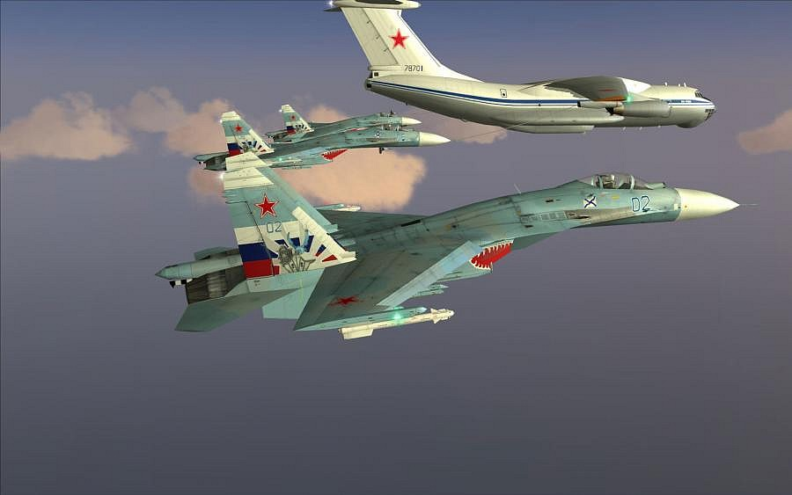

Bien ravitailler signifie ravitailler en toute sécurité, sans risque de collision, et ravitailler vite, car vous serez peut-être amené à le faire en situation d’urgence. Ce tutorial vous propose une technique pour réussir l’un et l’autre.

PREPARATION DU VOL

Avant de décoller, vous devez obligatoirement connaître ces informations :

  - L’axe du ravitailleur, avec si possible ses caps, et les deux waypoint d’entrée.
  - La longueur du circuit de ravitaillement
  - L’altitude du ravitailleur
  - L’heure de disponibilité du ravitailleur
  - La météo
  - La quantité de carburant avec lequel vous décollez

L’APPROCHE DU RAVITAILLEUR

  - Tout ravitailleur décrit dans le ciel un hippodrome d’au moins 100 km de côté. En France, ces hippodromes portent le prénom d’une femme.
  - L’entrée dans le circuit de ravitaillement se fait obligatoirement à l’une ou l’autre des extrémités de cette boucle : jamais au milieu.

1/ Se placer à l’une ou l’autre des extrémités du circuit de ravitaillement, à une altitude inférieure de 300 mètres à celle du ravitailleur, ceci pour éviter tout risque de collision.

2/ Allumer votre radar dans l’axe du circuit et variez les fréquences :
- un Midas en approche apparaîtra plus facilement en fréquence HI
- un Midas en éloignement apparaîtra plus difficilement, même en fréquence MED

3/ Une fois l’avion localisé, passez du mode SCAN au mode TEWS : la trajectoire de l’Il-78 apparaîtra alors clairement sur votre MFD.

4/ Dès que possible éteignez votre radar et lockez l’Il-78 à l’EOS pour obtenir, tout en restant furtif, sa vitesse et son altitude exacte. Grâce à ses quatre tuyères, le Midas est visible, de l’arrière, à 70km. Attention cependant à ne pas pressez inopinément sur la touche de tir : vos missiles sont désormais armés !

5/ L’approche se fait ensuite grâce à l’échelle de distance de l’EOS, placée à gauche du Hud :
- votre vitesse par rapport au ravitailleur peut-être supérieur de 400 km/h à plus de 2 km de celui-ci.
- arrivé à 2km du ravitailleur, passer gaz idle et sortez les aérofreins. Maintenez ensuite 50km/h de plus que le ravitailleur, puis 20km/h sur la fin.

6/ Comme le décrit le manuel des procédures -que vous devez obligatoirement consulter sur cette question- l’approche du ravitailleur se fait par la gauche, en échelon gauche, à 30m en arrière. Dans cette position d’observation :
- vérifier le régime moteur à afficher pour rester au niveau du ravitailleur
- vérifier la distance qu’il vous reste pour ravitailleur : pour cela, repassez en mode navigation et sélectionnez le point suivant de la boucle.

RAVITAILLER

1/ Stabilisez d’abord votre altitude grâce à la trim (la trim sur chapeau chinois est à cet égard une petite merveille). Elle doit être inférieure de 5 mètres à celle du ravitailleur.

2/ Aux ordres du leader glissez légèrement vers la droite (5°max) pour vous stabiliser dans l’axe de la perche désignée.

3/ Sélectionner la perche désignée (²) : 1 celle de gauche, 2 au milieu et 3 celle de droite.

4/ Sortir la perche de ravitaillement (R). Attention : la sortie de la perche enclenche un pilote semi-automatique : votre avion aura tendance à tirer vers le bas et les commandes réagiront moins bien. Si vous perdez le contrôle de votre avion, rentrez la perche.

5/ Affichez une vitesse supérieure de 3km/h à celle du ravitailleur et avancez dans l’axe de la perche. N’utilisez l’aérofrein qu’en cas de risque de collision.

6/ Une fois la perche accrochée, descendez légèrement la manette des gaz pour garder la même vitesse (+/- 2 km/h). Vérifiez le régime moteur qui doit être légèrement supérieur à celui d’avant.

7/ Bloquer votre main de manière à ne plus bouger et attendez le remplissage des réservoirs.
8/ Une fois votre ravitaillement terminé :
- passer idle
- sortez l’aérofrein un court moment
- rentrez la perche
- mettez-vous à droite du ravitailleur, en échelon droit par rapport au leader.

